Итоговая работа по sql

1. **В работе использовался локальный тип подключения**

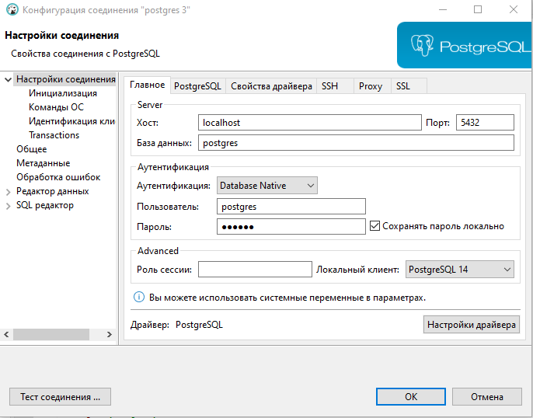

1. **Скриншот ER-диаграммы**

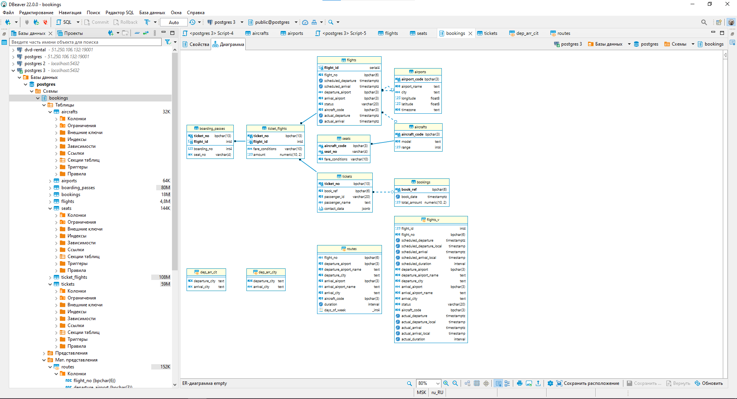

# **3. Краткое описание БД**

1. Aircrafts
   1. aircraft_code- код самолета , IATA первичный ключ
   2. model - модель самолета
   3. range - максимальная дальность полета, км
2. Airports
   1. airport_code - код аэропорта первичный ключ
   2. airport_name - название аэропорта
   3. city – город
   4. longitude - координаты аэропорта: долгота
   5. latitude - координаты аэропорта: широта
   6. timezone - временная зона аэропорта
3. boarding_passes
   1. ticket_no - номер билета первичный ключ
   2. flight_id - идентификатор рейса
   3. boarding_no - номер посадочного талона
   4. seat_no - номер места
4. bookings
   1. book_ref - номер бронирования первичный ключ
   2. book_date - дата бронирования
   3. total_amount - полная сумма бронирования
5. flights
   1. flight_id - идентификатор рейса первичный ключ
   2. flight_no - номер рейса
   3. scheduled_departure - время вылета по расписанию
   4. scheduled_arrival - время прилёта по расписанию
   5. departure_airport - аэропорт отправления
   6. arrival_airport - аэропорт прибытия
   7. status - статус рейса
   8. aircraft_code - код самолета, IATA
   9. actual_departure - фактическое время вылета
   10. actual_arrival - фактическое время прилёта
6. seats
   1. aircraft_code - код самолета, IATA
   2. seat_no - номер места fare_conditions - Класс обслуживания
   3. Два первичных ключа (1 и 2 поля)
7. ticket_flights
   1. ticket_no - номер билета
   2. flight_id - идентификатор рейса
   3. fare_conditions - класс обслуживания
   4. amount - стоимость перелета
   5. Два первичных ключа (1 и 2 поля)
8. Tickets
   1. ticket_no - номер билета первичный ключ
   2. book_ref - номер бронирования
   3. passenger_id - идентификатор пассажира
   4. passenger_name - имя пассажира
   5. contact_data - контактные данные пассажира

Представления:

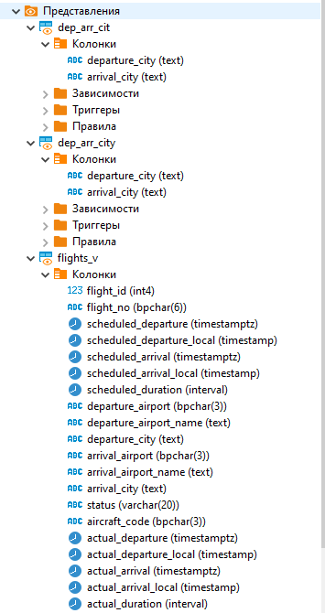

Мат.представления:

